Tín hiệu Candlestick
Tín hiệu đảo chiều tăng: | Kí hiệu | Nội dung | Cảnh báo | Độ tin cậy
Hollow White Candles | HRC |  | Tăng giá | Thấp
Bullish Harami | BullH | 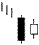 | Tăng giá | Thấp
Hammer | Hammer | 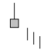 | Tăng gía | Thấp
Bullish Engulfing | BullE | 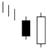 | Tăng giá | Trung bình
Dragonfly Doji | DDoji | 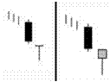 | Tăng giá | Thấp
Piercing Line | PL | 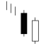 | Tăng giá | Trung bình
Morning DojiStar | MDS | 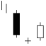 | Tăng giá | Cao
Three White Soldiers | TWS | 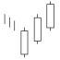 | Tăng giá | Cao
Rising Three Methods | RTM | 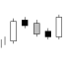 | Tăng giá | Cao

Tín hiệu Candlestick
Tín hiệu đảo chiều giảm: | Kí hiệu | Nội dung | Cảnh báo | Độ tin cậy
Filled Black Candles | FBC |  | Giảm giá | Thấp
Shooting Star | Shooting | 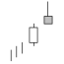 | Giảm giá | Thấp
Bearish Harami | BearH | 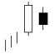 | Giảm giá | Thấp
Gravestone Doji | GDoji | 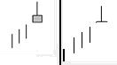 | Giảm giá | Trung bình
Bearish Engulfing | BearE | 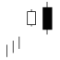 | Giảm giá | Trung bình
Dark Cloud Cover | DCC | 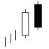 | Giảm giá | Cao
Evening Star | ES | 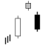 | Giảm giá | Cao
Three Black Crows | TBC | 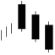 | Giảm giá | Cao
Falling Three Methods | FTM | 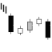 | Giảm giá | Cao

